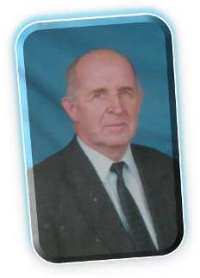

27 сентября 2012 г. в ОГАОУ СПО «Алексеевский агротехнический техникум» был проведёнМеждународный шахматный турнир памяти бывшего директора техникума
Николая Александровича Кустова.

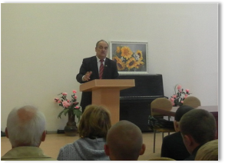

С лекцией перед собравшимися
выступил мастер спорта
международного класса, тренер
Кислов Михаил Александрович.
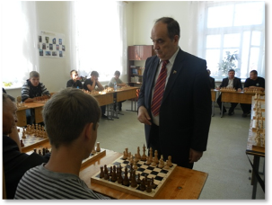

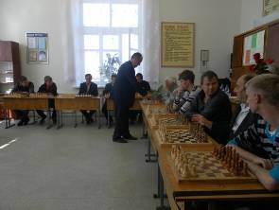

Сеанс одновременной игры
Кислова М.А. со студентами,
преподавателями и ветеранами труда техникума.

